Паспорт объекта нематериального культурного наследия (ОНКН) Старинные русские народные игры Старошешминского СДК
2019 год

Муниципальный район Республики Татарстан:
Составитель паспорта: Николаева О.В.- директор Старошешминского СДК,
Тел. 88(555) 33-46-21, 8-917 272-45-62
№ | Классификаторы | Описание классификатора | Описание ОНКН
1. | Наименование ОНКН | Название ОНКН и его жанр на языке оригинала. Далее в скобках пишется комментарий на русском языке о названии ОНКН и его жанре | Старинные русские народные игры
2. | Этнос | Название этноса | русские
3. | Конфессия | Название конфессии | православие
4. | Вид ОНКН | В соответствии с Законом РТ от 26 мая 2017 г. N 34-ЗРТ "О нематериальном культурном наследии в Республике Татарстан", а также категоризации (Приложение 2) указывается вид ОНКН | Игровой фольклор, обрядовые игры
5. | Характеристика ОНКН | Последовательность действий, время и место проведения, основные участники (их роли в действии), условия исполнения, атрибуты (музыкальный инструмент, костюм, орудие труда, материал; их роль и особенности), сведения о технике исполнения или технологии изготовления и т.д. Описание ОНКН в естественной своей среде. Характеристика должна быть полной (не менее 1 страницы – формат А4) | Русские народные игры имеют многотысячелетнюю историю: они сохранились до наших дней со времен глубокой старины, передавались из поколения в поколение, вбирая в себя лучшие национальные традиции. Русские народные игры разделены на детские народные игры, девичьи русские народные игры, мужские русские народные игры, русские народные игры совместные для мужчин и женщин.  Наиболее элементарные из игр зародились еще в глубокой древности и внешне напоминают игры животных. Это простейшие игры с бегом и ловлей друг друга («Догонялки», «Салки»).  Вместе с тем эти игры служили выражением человеческих взаимоотношений. Большое количество игр является прямым отображением семейно-бытовых и социальных отношений на разных этапах исторического развития. («Ящур», «Казаки-разбойники») и другие.  Многочисленные игры, воспроизводящие в условной игровой форме различные трудовые процессы, включая земледелие, главное занятие славян («Уж мы просо сеяли...» Старинная русская народная игра в которую играли наши бабушки и дедушки. Она связана с народными весенними обрядами празднования Троицы. После Троицы - Духов день, земля-именинница. Нельзя трогать, садить, копать. Именно к этому дню были приурочены обряды, частью которых является игра «А мы просо сеяли». В этой игре участвовали незамужние девушки или женщины, недавно вышедшие замуж. Играющие становились в две линии друг напротив друга. Причем первая линия двигается по солнцу, второй ряд против солнца. Таким образом, первый ряд символизирует положительное пространство-то есть замужнюю жизнь, в которую должна перейти девушка после определенных испытаний. Поэтому второй ряд в игре составляют девушки-невесты. Еще эта игра является имитацией части свадебного обряда.  Первый ряд - начинал движение со словами: «А мы просо сеяли, сеяли. Ходим ладом, сеяли, сеяли!»  Второй ряд - двигались навстречу со словами: «А мы просо вытопчем, вытопчем! Ходим ладом, вытопчем, вытопчем»  Далее первый ряд наступает на второй с вопросом: «А чем же вам вытоптать, вытоптать?»  Второй ряд - «А мы коней выпустим, выпустим» Первый ряд - «А мы коней выкупим, выкупим»  Второй ряд - «А чем выкупите, выкупите?»  Первый ряд - получают ответ: «Мы дадим вам сто рублей, сто рублей». Это предложение кажется недостаточным Второй ряд - «А нам не надо тысячу, тысячу»  Девушки в недоумении спрашивают: «А чего ж вам надобно, надобно?» называет имя той, которую они хотят забрать к себе. Второй ряд - «А нам надо Нюрочку, Нюрочку»  Первый ряд - «А она у нас дурочка, дурочка» Второй ряд - «А мы ее выучим, выучим» Первый ряд - «А как же вы ее выучите, выучите?» Второй ряд - «А мы ее плеточкой, плеточкой.»  Сохранилось множество так называемых «поцелуйных игр». В обычной жизни в старину поцеловать девушку считалось «нехорошо». А в игре – пожалуйста!» Наибольший интерес у молодежи вызывали именно эти игры. Названы они потому, что в каждой из них есть выбор пары, взаимные прикосновения, обнимания, поцелуи.  Игра поцелуйная «Гвоздем»  Гвоздь – это судья, который следит за ходом игры. Парень с девушкой садятся на лавку спиной друг к другу. Парень хлопает в ладоши – «раз, два, три». Если они поворачиваются в одну сторону, то пара целуется. Если в разные стороны, то судья заменяет пару.  Подвижная игра «Третий лишний» (по кругу) играли на Пасху  Количество игроков не ограничено, как можно больше. Все встают в круг, попарно - один человек, а за спиной другой. Один игрок становится ведущим. Бегает по внешнему кругу, встав к любой паре третьим. Вставать нужно перед первым игроком пары, тогда стоящий у него за спиной игрок становится третьим, третьим лишним и должен бежать к следующей любой паре.  Детские народные игры  С давних пор игры были не просто развлечением, а, одновременно, обучение, воспитанием, психологической разгрузкой. В игры, которые играли наши бабушки и дедушки, популярны и по сей день. Игра «Коршуна» была распространена по всей территории России. В селе Старошешминск Нижнекамского района РТ, был записан следующий вариант:  Выбирается «Коршун» и «Мать – курочка», за которую цепляются «паровозиком» детки – «цыплятки». Между ними происходит диалог: - Коршун, коршун, ты что делаешь? - Ямку рою! - Зачем? - Твоих деток хоронить. После этого коршун вскакивает, и пытается поймать последнего в «паровозике» цыпленка. Мать кричит: «шу-шу», защищает «цыплят», крутится, разводит руки, как крылья, старается его не пропустить.  Игра «Давка»  Дети берутся за руки, образуя пары. Пары стоят одна за другой «ручейком». Спиной к «ручейку» в нескольких шагах стоит ведущий – Петух. Его возглас: «Кук-куре-ку!», является сигналом для последней пары, разомкнув руки бежать вперед вдоль ручейка и постараться вновь соединиться перед Петухом. Петух не оборачиваясь, пытается поймать бегущих. Тот, кого он поймает, образует с ним пару, которая встает первой в ручейке. Участник, оставшийся один, становится Петухом. Игра продолжается со следующей парой.
6. | Состояние бытования ОНКН | Информация о современном состоянии и проблемах существования ОНКН: утрачивающаяся, бытующая, сценическая (может быть и промежуточные, переходные варианты, например, одновременно и утрачивающаяся и восстановленная) | Утрачивающаяся и восстановленная
7. | Форма существования, организации ОНКН | Указывается, в какой форме объект существует или организуется в настоящее время (работниками культуры, образования или носителями) | Аутентичная
8. | Место бытования ОНКН | Информация о том месте муниципального образования, где описываемое явление существует сегодня | Республика Татарстан, Нижнекамский район, с. Старошешминск
9. | Лица, имеющее отношение к ОНКН | Сведения о носителе (ях), исполнителе (ях) (в том числе лица от кого была перенята данная традиция, лица, которые переняли традицию) | Пожилые жители села Старошешминск: 1. Бурмистрова Мария Семеновна 2. Плаксина Полина Федоровна 3. Проснева Мария Александровна 4. Шахова Мария Алексеевна 5. Ярцева Анна Яковлевна
10. | Фиксированные формы ОНКН и изделия (инструменты изготовления, музыкальные инструменты, ювелирные украшения, сундуки, ковры и т.д.) | Файлы, приложенные к паспорту, доказывающие существование данного ОНКН: фото, видео, аудио, письменный текст, графика, сборники, газетные и журнальные статьи (в графе дается название файлов, например, видеофайл «Сабантуй №1», под этим же названием сам видеофайл прикрепляется к данному паспорту) | Фото  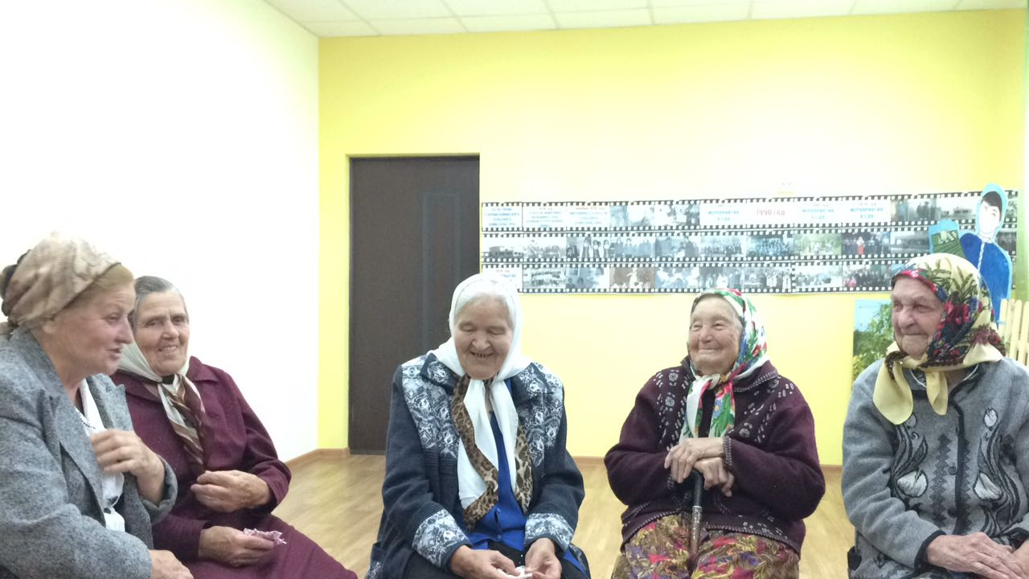  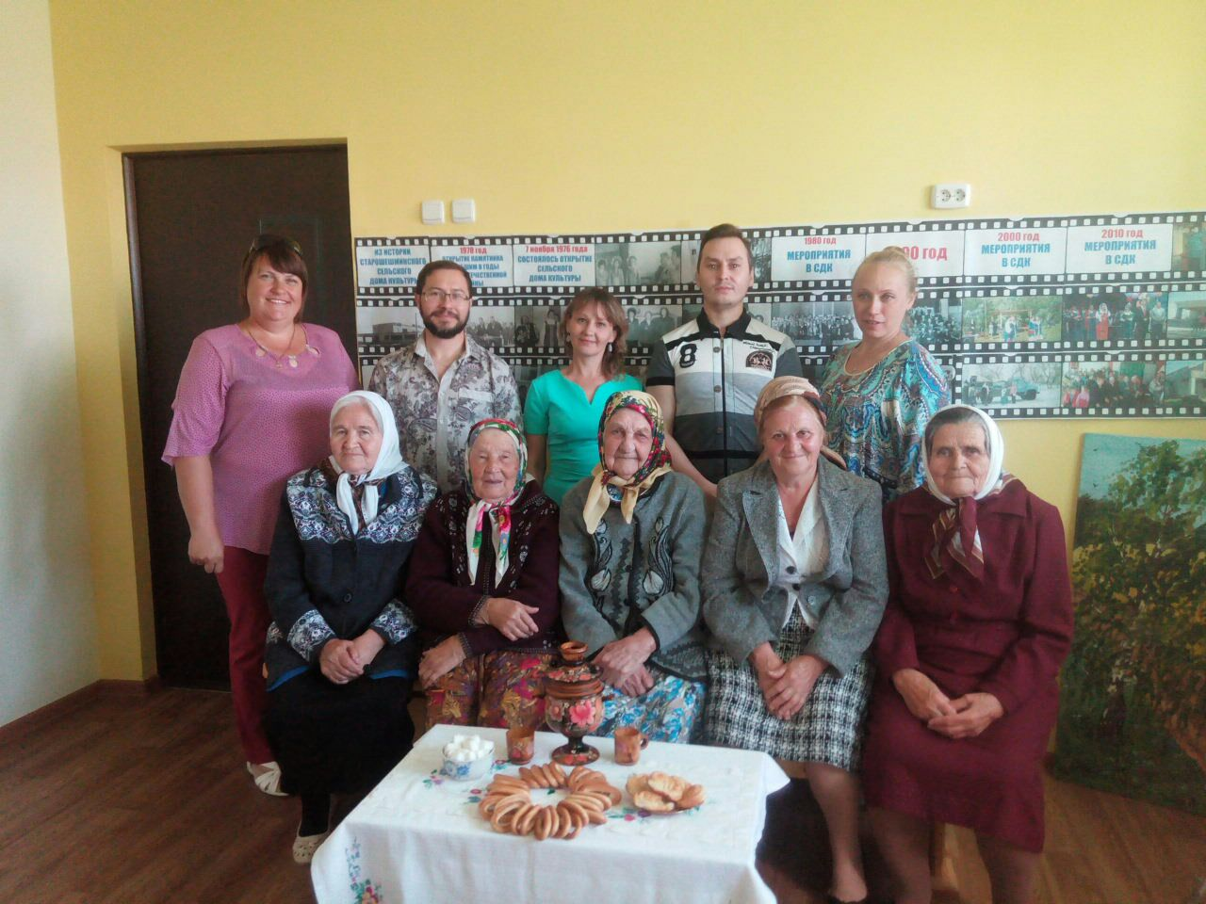  Видиофайл «Рассказ о старинных русских играх»

Для объектов на марийском, чувашском, мордовском, удмуртском языках дополнительно направляйте программу с шрифтом национального языка.

